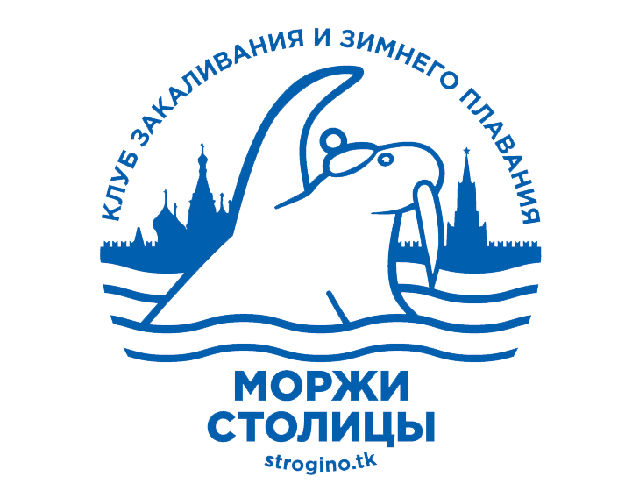
Мы – за здоровый образ жизни! Мы – за физкультуру и спорт!
Мы – за всестороннее развитие! Мы – за гармонию! Мы – за динамику и рост,
мы - за новые достижения! Мы – за активное долголетие!
ЗДОРОВЬЕ ЛЮДЕЙ – ГЛАВНОЕ ДОСТОЯНИЕ РОССИИ.
тел. +7 915 188-2108 эл. адрес beautylife@mail.ru , сайт клуба

АНКЕТА - ЗАЯВЛЕНИЕ

Прошу принять меня в Клуб закаливания и зимнего плавания «МОРЖИ СТОЛИЦЫ».

С Уставом и правилами Клуба ознакомлен и обязуюсь выполнять.
Ваше фото (вставьте или приложите вложенным файлом

1. Ф.И.О.(полностью)

2. Адрес с индексом

3. Телефон дом.
4. Телефон моб.
5. e-mail
6. Дата рождения
7. Семейное положение
8. Количество детей
9. Откуда Вы впервые узнали о Клубе закаливания и зимнего
плавания «МОРЖИ СТОЛИЦЫ»
- С сайта Клуба
- Из группы "МОРЖИ РОССИИ" в социальной сети«фэйсбук»
https://www.facebook.com/groups/ice.swimming/permalink/934572126562656/
- Из группы "МОРЖИ РОССИИ" в социальной сети "в Контакте" http://vk.com/public64442247
- Из других источников сети интернет (укажите – с каких именно)
- Из статьи в газете или журнале (укажите – какое СМИ и примерную дату публикации)
- Из телепрограммы или фильма (укажите – какого и по какому телеканалу видели)
- По радио (укажите программу, радиоканал и дату)
- От знакомых, которые уже занимаются в нашем Клубе (укажите, кто вам порекомендовал прийти в Клуб)
- От незнакомых людей
10. Что привлекло Вас в возможности стать участником движения моржей и членом Клуба закаливания и зимнего плавания «МОРЖИ СТОЛИЦЫ»?
- Возможность вести здоровый образ жизни в среде единомышленников
- Возможность укреплять свое здоровье через закаливание в группе
- Возможность принимать участие в спортивно-оздоровительных мероприятиях Клуба
- Расширение кругозора и жизненного опыта, желание получить опыт закаливания
- Хочу попробовать окунуться в прорубь и начать закаливание вместе с опытными моржами
- Возможность принимать участие в телепрограммах на тему закаливания
- Возможность принимать участие в соревнованиях по зимнему плаванию
- Возможность заниматься активными видами спорта и закаливанием круглый год с группой единомышленников
- Возможность выезжать на соревнования и мероприятия Клубов закаливания и зимнего плавания в другие регионы
- Мне интересно участвовать в организации мероприятий по зимнему плаванию и закаливанию
- Люблю помогать людям и заниматься общественно-полезным трудом на всеобщее благо
11. Ваш опыт и стаж закаливания_____
12. Ваши достижения
_____________________________________________________________________________________________
13. Дополнительно о себе (род занятий, увлечения, что-то особенное, что вы хотели бы отметить):

_____________________________________________________________________________________________
14. Даю свое согласие на обработку персональных данных и использование своего изображения на сайте Клуба и в группах в социальных сетях Клуба.

Дата заполнения Подпись

Собеседование со спортивным доктором и Председателем Клуба
(заполняется новичком для участия в собеседовании)

1. Ф.И.О.

2. Ваш возраст (полных лет)

3. Занимались ли спортом? Каким видом? Сколько лет занимались?

4. Какие достижения? Квалификация?

5. Как оцениваете состояние своего здоровья по 5 бальной системе? Прокомментируйте .

6. Какие цели для себя ставите:

- укрепить здоровье, поднять иммунитет?

- укрепить здоровье, поднять иммунитет и заняться плаванием в холодной воде?

- укрепить здоровье, поднять иммунитет и добиться высоких результатов в зимнем плавании?

10. Чем готовы быть полезны Клубу? Клуб у нас сильный, многочисленный и его жизнь требует нашего общего участия. Мы вместе создаем нашу историю. Ваш вклад в жизнь Клуба будет важным, ценным и необходимым. (отметьте из предложенных вариантов или напишите свои).

- личные спортивные результаты в копилку Клуба,
- закаливание своих детей, укажите пол и возраст (у нас Клуб семейный, и мы ведем школу закаливания для детей)

- творчество (стихи, песни, оформление фотогазет, фотография, видеосъемка),

- обработка видео, монтирование видеоклипов о клубе и наших занятиях, выступлениях, людях, мероприятиях Клуба,
- размещение информации в группе "МОРЖИ РОССИИ" в социальной сети«фэйсбук»
https://www.facebook.com/groups/ice.swimming/permalink/934572126562656/ и группы "МОРЖИ РОССИИ" в социальной сети "в Контакте" http://vk.com/public64442247, (администрирование групп)
- создание других информационных источников Клуба, продвижение информации о Клубе в интернете, взаимодействие со СМИ (телевидение, газеты, радио)
- ведение (администрирование) сайта Клуба Ошибка! Недопустимый объект гиперссылки. , хостинг сайта, создание других сайтов Клуба

- оформление писем и отчетов по мероприятиям (обработка протоколов с результатами, написание отчета о выступлении Клуба),

- ведение почтовой рассылки Клуба (информационные письма составляет Председатель, нужна помощь только в рассылке)
- дизайнерская работа по созданию логотипов мероприятий, символики клуба, флагов, растяжек, эмблем, фотоколлажей, фотокалендарей и т.д.
- работа с наградным фондом (заказ медалей, грамот, кубков) для мероприятий Клуба
- участие в подготовке проруби. Рубка льда, очистка площадок вокруг проруби,

- рубка дров (добыча дров), растопка печки, работа с пилой, ведение хозяйства,

- изготовление инструмента моржей (сварочные работы) (пешни, ложки для шуги) и др.,

- вопросы строительства, ведение документации по проекту спортивной базы, чертежи, сметы, стройматериалы и т.д.

- бухгалтерия (отчеты в налоговую 1 раз в год и в пенсионный фонд 1 раз в квартал), оплата штрафов мосприроды, оформление документации для этих целей

- общение с чиновниками (запись на прием, поездки для сдачи документов, письма, звонки)

- обработка анкет новичков, ведение списка Клуба, отправка первого письма новичку (информационные письма составляет Председатель, нужна помощь только в ведении документации)

- телефонные звонки по просьбе Председателя Клуба по конкретным мероприятиям или текущим задачам Клуба.

- организация мероприятий, соревнований, питания, согрева, спортивной части (засечь время, ведение протоколов, оформление дипломов и грамот) и др.
- регулярное отслеживание соревнований и интересных для Клуба мероприятий регионального, российского и международного уровня, информирование, подготовка заявок
- поиск спонсоров для финансирования выезда участников Клуба на мероприятия, соревнования, в походы и на спортивные сборы,
- подготовка и отправка документации Клуба (компьютерная работа) для участия в грантах, социальных программах Москомспорта, мэра, губернатора МО, спонсорских проектах.
- разработка методик закаливания детей и взрослых на базе Клуба,
- проведение тренировок Клуба по закаливанию и зимнему плаванию

